TEMAT: Wielkanocny stół świąteczny – potrawy spożywane podczas świątecznego śniadania wielkanocnego. (Wielkanocna babka)
Data: 06.04.2020r. (poniedziałek)
Grupa: 5
Prowadzący: Sławomir Karski
Cel główny: Wykonanie (wspólnie z rodzicem) wielkanocnej babki.
Przebieg zajęć:
1. Powitanie:
Rodzic odczytuje dziecku temat dzisiejszych zajęć.
Rodzic pyta dziecko „Co znajduje się na Wielkanocnym stole”, odczytuje zagadki i przekazuje treści:
- „W święta zwykle biały na stole leży, na nim srebrne sztućce i piękne talerze”. (OBRUS)
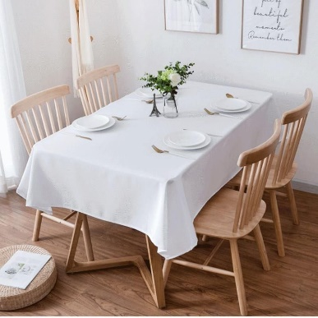
- świąteczne potrawy z Wielkanocnego koszyka:
- „ W piekarni piekarz go wypieka, by potem na nas w sklepie czekał
Świeżutki, całkiem już gotowy, pszenny, na miodzie lub razowy „ (CHLEB)
- „ Ma skorupkę tak jak orzech, ale bardzo, bardzo cienką
Na śniadanie zjeść je możesz, raz na twardo, raz na miękko” (JAJKO)
- „Choć podobna jest do cukru, inaczej smakuje
Mama, tata często ją używa, gdy obiad gotuje” (SÓL)
- „ Zwykle bywa w sklepie w kostkach sprzedawane
Będzie nim pieczywo w mig posmarowane” (MASŁO)
- „Chociaż jest dobry, jednak łzy płyną ci po rzęsach
Gdy ścierasz go na tarce do sosu lub do mięsa” (CHRZAN)
- (WĘDLINA)
- „ Na wielkanocnym stole to ona króluje.
Polana słodkim lukrem bardzo smakuje” (BABKA)

Rodzicu przypomnij dziecku, co symbolizuje dana świąteczna potrawa:

Sól - symbolizuje oczyszczenie i prawdę, włożona do koszyczka będzie miała moc
odstraszającą zło
Chleb - symbolizuje Ciało Chrystusa.
Wkładamy go do koszyczka, by zapewnić sobie dobrobyt i pomyślność
Ciasto - symbol umiejętności i doskonałości
Baranek - najbardziej znamienny symbol świąt wielkanocnych, uosabia przezwyciężenie zła
Jajko - symbol życia, by pamiętać o wciąż odradzającym się życiu
Wędlina - symbol zdrowia i płodności dla nas i rodziny
Chrzan - symbolizuje siłę fizyczną, którą powinien nam zapewnić przez cały rok

2. Przygotowania do pieczenia babki:

Pamiętaj o dokładnym umyciu rąk, zachowania zasad bezpieczeństwa i higieny.

Co będziemy potrzebować ( Rodzicu proszę pomóż dziecku w przygotowaniu produktów):
a) ciasto b) lukier
- 1 i ¾ szklanki mąki - ½ szklanki cukru pudru
- 1 szklanka cukru - ciepła woda, sok z cytryny
- kostka margaryny c) foremka z kominkiem na babkę
- 4 jajka d) trzepaczka kuchenna lub mikser kuchenny
- 1 cytryna e) tarka jarzynowa
- 1 łyżeczka cukru do pieczenia f) drewniana kula do ucierania
- bułka tarta
3. Pieczemy wielkanocną babkę ! (Rodzicu zademonstruj daną czynność, a następnie zaangażuj dziecko na miarę jego umiejętności/możliwości)
a) Przygotowanie ciasta
- bierzemy jajka i oddzielamy białka od żółtek;
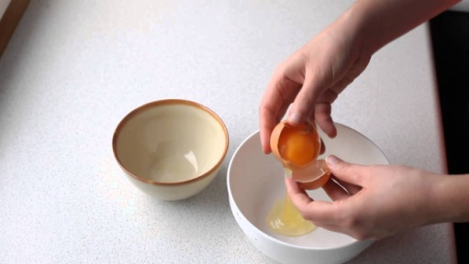
- za pomocą drewnianej kuli lub miksera (rodzicu kontroluj cały czas zastosowanie urządzenia) ucieramy żółtka jajek, prawie całą kostkę margaryny i cukier (1 szklankę) na puszystą masę;
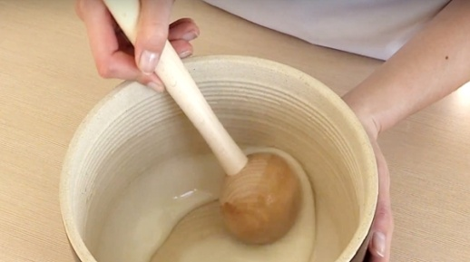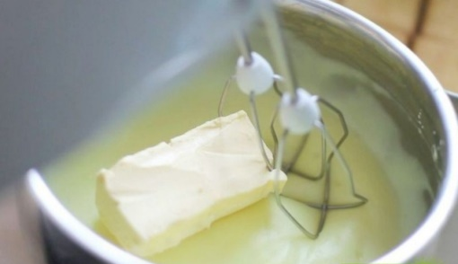
- umyj cytrynę i ( czynność wyłącznie dla rodzica - sparz ją gorącą wodą);
- na tarce jarzynowej (małych oczkach) zetrzyj skórkę z całej cytryny i dodaj do puszystej masy ciasta;
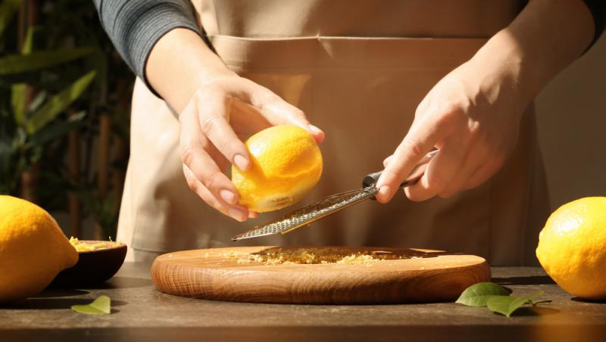
- następnie używając trzepaczki kuchennej lub miksera kuchennego (rodzicu kontroluj cały czas zastosowanie urządzenia) ubij białka jajek na sztywną pianę i dodaj do masy ciasta;
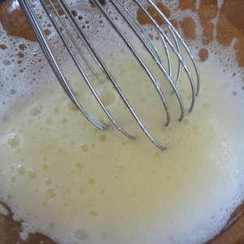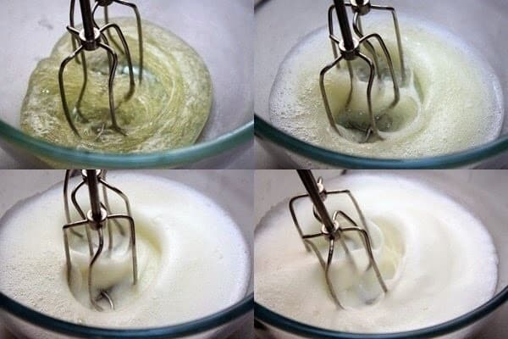

- wsyp 1 i ¾ szklanki mąki oraz 1 łyżeczkę proszku do pieczenia do powstałej masy ciasta i dokładnie wymieszaj całość łyżką;
b) Przygotowanie foremki do ciasta
- wysmaruj pozostałą margaryną wewnętrzną stronę foremki, a następnie wysyp delikatnie na wysmarowane ścianki bułką tartą;
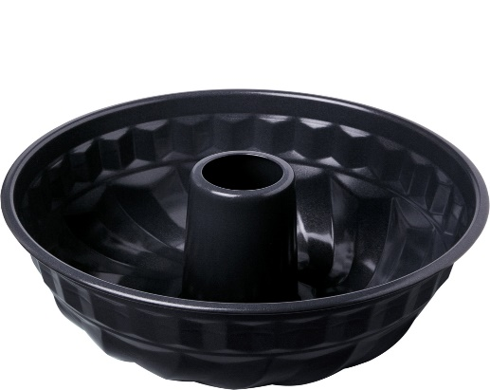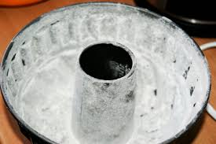
- przełóż za pomocą łyżki całe ciasto do przygotowanej foremki;
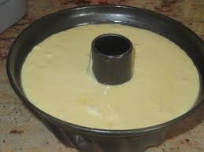
- (czynność wyłącznie dla rodzica – foremka z ciastem do piekarnika , czas pieczenia ok. 50 minut w temperaturze 180 stopni C, następnie po upieczeniu wyciągnij z foremki i zostaw do lekkiego przestudzenia)

c) Przygotowanie lukru na babkę
- zmieszaj ½ szklanki cukru pudru z 2 łyżkami soku z cytryny i 1- 2 łyżki gorącej przegotowanej wody (jeśli lukier jest zbyt gęsty dolej odrobinę wody, jeśli zbyt rzadki dosyp cukru pudru)
- polej babkę lukrem i gotowe SMACZNEGO !
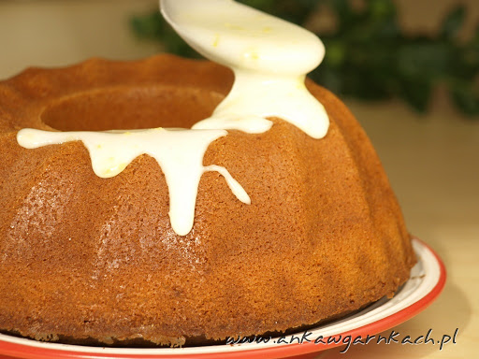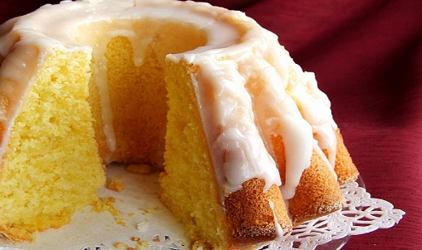
7. Zakończenie pracy.

Zaangażuj dziecko do sprzątania, mycia.

Szanowni Rodzice zachęcam do realizacji zajęć, a na koniec jeszcze jeden przepis …

Przepis na „serdeczne ciasto”.
Wziąć łyżkę modlitwy – nie żałować,
w każdym razie taką dużą,
aby nadała całemu dniowi
woń ducha nadprzyrodzonego.
Dać porządną garść cierpliwości
i zmieszać z utłuczoną masą dobroci
– nigdy jej nie za dożo.
Do smaku dodać soli mądrości
przechowywanej w naczyniu roztropności.
Wanilia dobrego humoru,
skórka pomarańczowa dobrego uśmiechu
– podnoszą smak.
Przydadzą się też rodzynki
opanowanych ruchów i spokoju,
za to wystrzegać się za wszelką cenę
gorzkich migdałów - nerwów.
Przyprawę tę należy podsypać dozą miłości własnej,
zmiażdżonej w moździerzu pokory.
Ciasto wymieszać starannie ręką odpowiedzialności,
sumiennie rozwałkować,
chroniąc od lenistwa i egoizmu,
przełożyć konfiturami dobrych uczynków.
Włożyć w piec żarliwej miłości Boga i bliźniego.
Ciasto wspaniałe – miłe w smaku i wzmacniające duchowo.
Radzę spróbować.
Jeszcze raz smacznego!!!

